

σπουδαστών ΔΙΟΙΚΗΣΗΣ ΚΑΙ ΟΙΚΟΝΟΜΙΑΣ

Εργαστείτε σε ένα φιλικό περιβάλλον, κάνοντας την πρακτική σας άσκηση

Κερδίστε γνώσεις και εμπειρίες
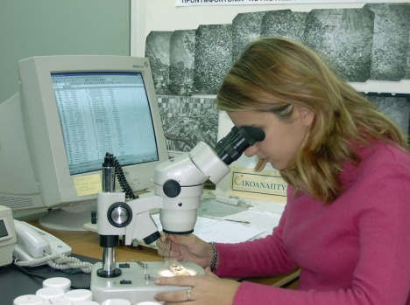
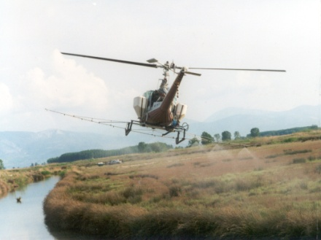
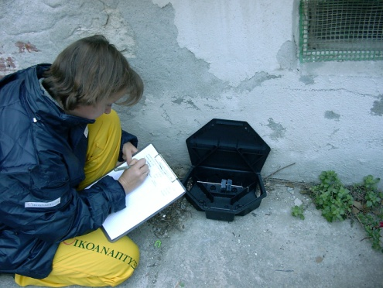

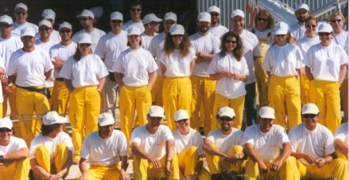
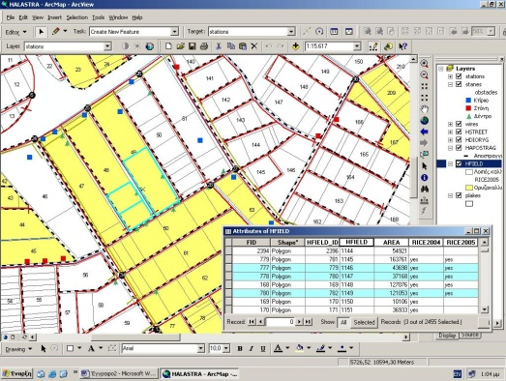

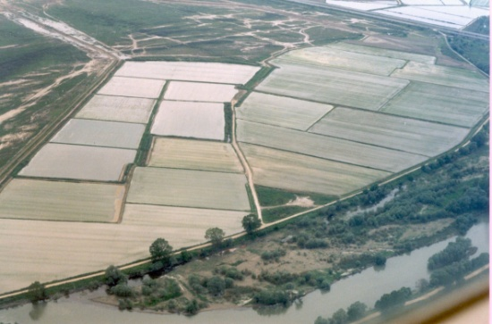
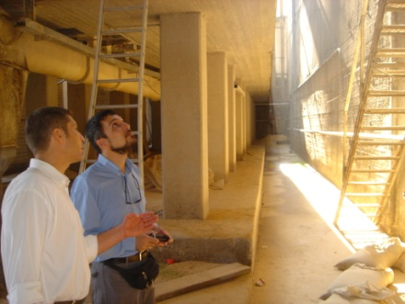

Η ΟΙΚΟΑΝΑΠΤΥΞΗ Α.Ε., η μεγαλύτερη εταιρεία ελέγχου παρασίτων στην Ελλάδα, έχει αναλάβει επιτυχώς την εκπαίδευση δεκάδων σπουδαστών κατά την τελευταία πενταετία.

Πληροφορίες:
Ζητείται σπουδάστρια τμήματος «Διοίκησης και Οικονομίας», να απασχοληθεί ως υπάλληλος γραφείου. Επιθυμητή η γνώση Η/Υ.
ΟΙΚΟΑΝΑΠΤΥΞΗ Α.Ε.
Προφήτη Ηλία 18, Μεταμόρφωση Αττικής
Τηλ. 210 2801075 e-mail: christopoulos@ecodev.gr
Υπεύθυνη: κα. Πέτραινα Μαρία

